Mandar Correo en Moodle usando Zentyal como rele.

  - Primero creamos una cuenta de correo en Zentyal.
Vamos al Zentyal -Usuarios y procedemos a crear uno llamado moodle con la contraseña “smr1234” (sin comillas) o otra cualquiera, también crearemos su correspondiente cuenta de correo. Una vez hecho esto guardamos cambios en el Zentyal.
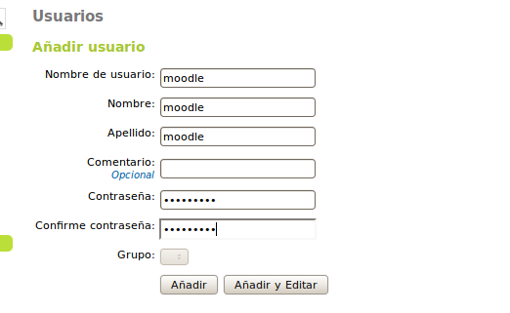

  - Segundo, pasamos a configurar el smtp del Moodle:

Vamos a nuestro Moodle, nos logueamos como administrador. Una vez dentro como admin vamos a Extensiones – Message outputs – Email.
Dentro deberemos rellenar 3 campos. Los demás los dejaremos por defecto, le damos a guardar.
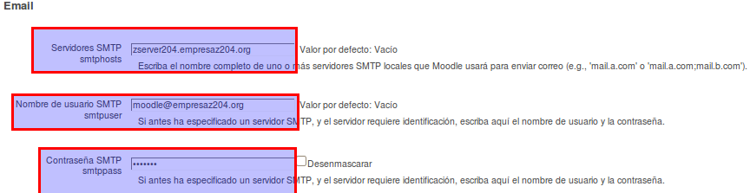
  - Tercero, debemos configurar Zentyal para que haga de relé de los correos recibidos desde el moodle (para que retransmita los correos recibidos desde el moodle).

Para ello primero debemos crear un objeto que incluya al servidor en el que se encuentra alojado el moodle. Para ello accedemos a Red – Objetos y hacemos clic en Añadir nuevo/a y creamos el objeto moodle definido por su IP (escogemos rango y ponemos la IP de nuestro servidor como IP de inicio y fin).
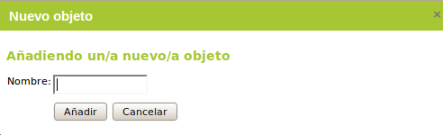
Al objeto le podemos poner de nombre moodle. Hacemos clic en miembros y luego en añadir nuevo. Lo definiremos por un rango de IP:

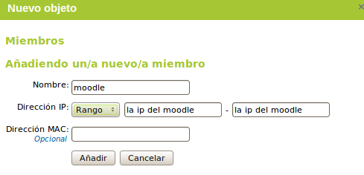

Una vez definido el objeto le indicamos a Zentyal que permita hacer de relé de los correos recibidos de dicho objeto.

Para ello vamos a la Web del Zentyal. En Communications – Correo – General. En general le damos a la segunda pestaña de la parte superior que se llama Política de retransmisión para objetos de red.

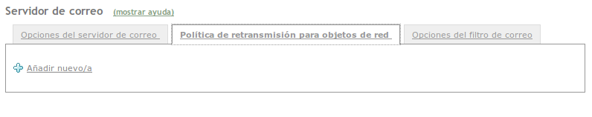
Añadimos el único objeto que existe que es el que acabamos de crear:

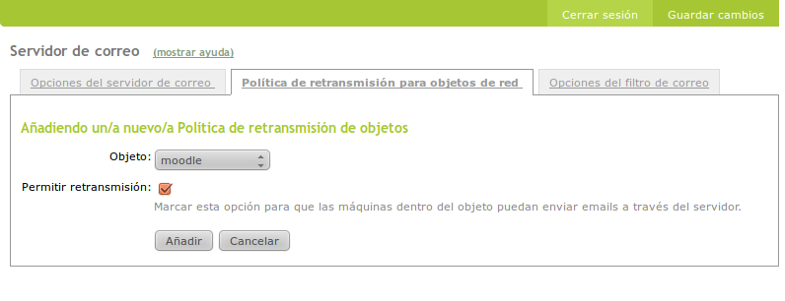
Hacemos clic en Añadir y luego guardamos los cambios.

  - Cuarto, ahora debemos agregar en la página principal de nuestro moodle la opción
para poder registrarse mediante email. Para ello vamos al moodle, entramos como administrador. Una vez dentro vamos a la Administración del sitio y allí a Extensiones → Identificación → Gestor de Identificación. Allí le damos un poco para abajo a la página para poder ver los Ajustes comunes. Buscamos la opción Registrarse a sí mismo registerauth y le damos a Identificación basada en Email, tal y como muestra la imagen:

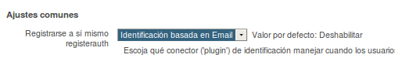
Antes de salir debemos guardar los cambios.

  - Por último, Moodle no nos ofrece la opción de configurar que los mensajes se envíen por SMTP seguro, para solucionarlo debemos ir /var/www/moodle/lib/ y allí editamos el fichero moodlelib.php.

$ sudo nano /var/www/moodle/lib/moodlelib.php.

Una vez dentro del fichero buscamos la línea $mailer->IsSMTP(); y le añadimos debajo $mailer->SMTPSecure = "tls";

Debería quedarnos algo así:

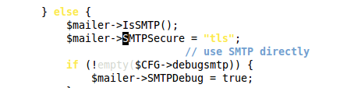

Guardamos y salimos, y procedemos a registrar al usuario.

  - Ahora solo nos queda comprobar que lo hemos hecho todo bien realizando el proceso de registro de un usuario

Para ello vamos al moodle y le damos a entrar, y hacemos clic donde pone Formulario de Registro. Nos saldrá algo así:

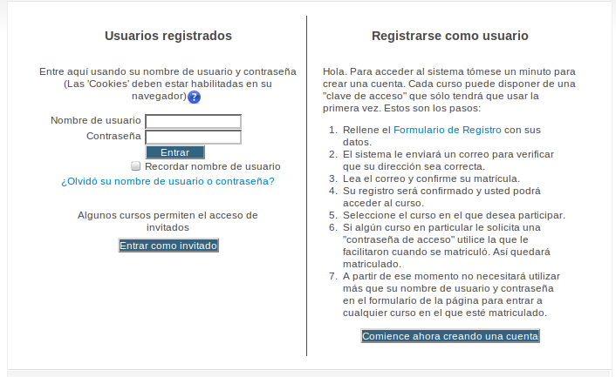
Una vez hagamos clic se nos mostrara la ventana de creación, deberemos rellenar los campos tal y como se nos pide:
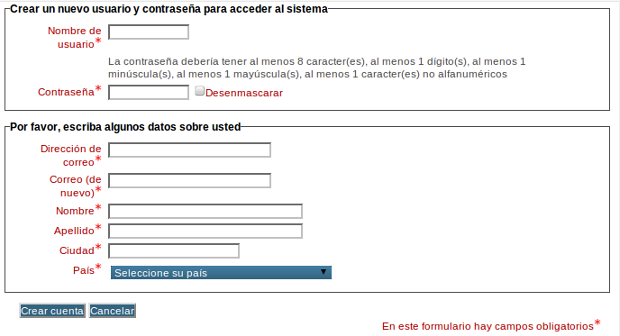

  - Una completado el registro, nos mandara un correo a la cuenta que hemos creado, en el cual se nos mandara un link de confirmación del proceso de registro.
